Portabello Veggie Burgers

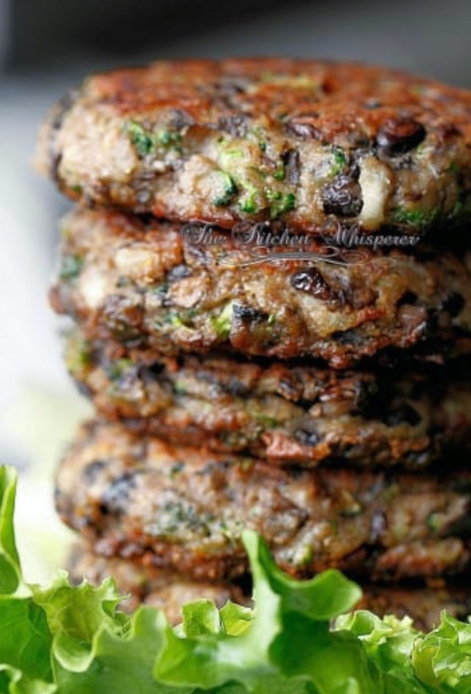
Ingredienten
• 2 kopjes portabello paddenstoelen, in kleine blokjes gesneden*
• 2 kopjes gekookte zwarte bonen of kidneybonen, gespoeld en verdeeld
• 1 kopje gehakte broccoli
• 1/2 kopje rode ui, fijngehakt
• 3 XL eieren, geklopt
• 1/2 kop plus 2 eetlepel Panko (of broodkruimels)
• 1 eetlepel Steak of grillkruiden
• 1 eetlepel Worcestershire sauce
• Een paar druppels Tabasco
• 2 eetlepel gehakte knoflook (of meer voor echte fans!)
• 3/4 kop geraspte Parmezaanse kaas
• Olijfolie
*Voor het beste resultaat eerst even lekker goudbruin bakken

Bereidingswijze
• Stamp in een grote kom 1 kopje zwarte bonen /kidneybonen tot puree met een stamper (stukjes zijn OK).
• Voeg de champignons (gebakken), de rest van de bonen, broccoli, knoflook, ui, Worcestershire sauce, Tabasco en steak/grillkruiden toe.
• Even mengen tot het een goede mix is
• Voeg de eieren, kaas en Panko toe en meng voorzichtig tot het mengsel een geheel is.
• Pak een pan met antiaanbaklaag, zet op middelhoog vuur en voeg 2 eetlepels olie toe.
• Zodra de olie begint te glanzen (ongeveer een minuut of twee), met licht vochtige handen (anders blijft het plakken), schep ongeveer een 1/2 kopje mengsel in je hand en vorm dit voorzichtig tot een burger d.m.v. de handen samen te drukken
. Voeg evt. nog een eetlepel Panko of broodkruimels toe.
• Bak hem 3-5 minuten per kant of tot ze goudbruin zijn en aan beide kanten een korst gevormd is.
• Serveer met hummus, guacamole of knoflook met sla, tomaat en een lekker broodje!

